Банковский кошелек
«Банковский кошелек» - это набор платежных систем и специальный счет в банке. Платежные системы, подключаемые по этой схеме имеют, как правило, более низкие тарифы. На сегодня «Банковский кошелек» дает возможность подключения 4-х видов оплаты. Пакет документов для всех каналов один, а процедуры включения отличаются, они описаны на соответствующих страницах.
Также это дешевый и быстрый способ выплат на расчетный счет. Наконец, этот способ надёжнее многих других (см. раздел «Лицензия» внизу страницы)

Прием платежей, Ввод
Полный список платежных систем «Банковского кошелька» (кликните на интересующий вас вариант для перехода на соответствующую страницу):
1. Мобильный шлюз №2, коды валют MG2-Мегафон (только для юрлиц), MT2-МТС (только для юрлиц), BL2-Билайн. Комиссии варьируются в зависимости от вида деятельности вашей компании и оператора. Скачать тарифы в .XLS
2. Перевод на «Банковский кошелек» из любой другой платежной системы через Кабинет Продавца Onpay.ru с комиссией 1% производится со страницы «Деньги» (https://secure.onpay.ru/accounts)
3. Оплата по картам через шлюз ВТБ24 за 3.1%, и это уже включает комиссию Onpay.ru! Код - VTB

Выплаты, Вывод
Также «Банковский кошелек» расширяет возможности по выводу денег из системы.
1. Вывод на Р/С напрямую в банк.
2. Снятие наличными в банке (только для Москвы) в кассе «Русского Инвестиционого Банка» по адресу: Москва, Фрунзенская наб., дом 24/1, тарифы и лимиты - ниже.

Тарифы
Наименование услуги | Ставка комиссии | Порядок взимания | Лимиты
Ввод из других систем Onpay.ru | 1% | В момент зачисления | Нет
Ввод банковские карты | 3% | В момент зачисления | 100-15000
Ввод мобильные платежи | 5-19% в зависимости от вида деятельности и оператора | В момент зачисления | 100-15000
Вывод в наличные | 2% | В момент выплаты | min 5000 RUR, Первая транзакция max 15000 RUR
Вывод в банк RUR | 0% (или 15 рублей для сумм менее 10000) | В момент выплаты | Нет

Подключение
Для подключения этого варианта необходимо загрузить сканы в разделе «Администрирование» в Кабинете Продавца (вкладка «Фирмы», листайте вниз) если не загружали ранее
https://secure.onpay.ru/firms/open_form_upload_scanned_documents

ДЛЯ ЮРЛИЦ И ИП
1. Свидетельства ОГРН
2. Свидетельства ИНН
3. Приказ на руководителя (подписанта) ← для ИП не нужно
4. Паспортные данные выгодоприобретателя
5. Заполненное заявление о присоединении (Заявление скачивается на вкладке Администрирование - Банковский счет. Кнопка Заявление о присоединении)

Сроки и условия подключения
Срок подключения 1-3 дня.
Оферта на услугу.

Порядок вывода
Для Р/С:
При достижении суммы 10 тыс., сумма автоматически направляется на ваш р/с на 3й день. Меньшую сумму можно заказать на вывод вручную, но в этом случае банк взимает фиксированную стоимость 15 рублей за одно платежное поручение.
Для наличных (только Москва):
Заявку на вывод наличных можно оформить в любой момент на вкладке «Деньги» (Снять), вывод в течение дня. Выдача наличных осуществляется СО СЛЕДУЮЩЕГО ДНЯ в кассе банка до конца недели Понедельник- суббота.
Для Р/С нерезидентов:
Заявку на вывод наличных можно оформить в любой момент на вкладке «Деньги» (Снять), вывод на ваш р/с на 3й день. Сумма выплаты самостоятельно конвертируется банком по курсу +2% к ЦБ и отправляются на валютные реквизиты. Магазин в случае запроса должен иметь возможность предоставить документы по происхождению этих средств.

Шлюз VISA от ВТБ24
Шлюз от ВТБ24 предлагает не только низкие комиссии, но и возможность резервирования средств с отказом от списания.
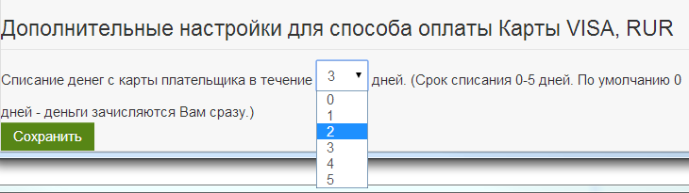
Это может быть удобно для тех, кто не уверен на 100% в возможности поставить товар в срок, или на другие случаи.
Срок задержки можно установить на странице https://secure.onpay.ru/paysystem_settings/VTB/edit
Задержка может составлять от 0 до 5 дней.

